苏州大学普通物理（一）上课程（02）卷参考答案 共2页
院系 理、工、材料 专业

一、填空：（每空2分，共40分）
1、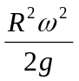 2、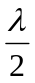
3、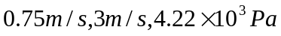 4、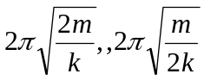
5、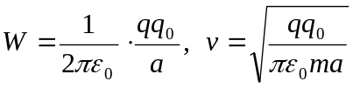 6、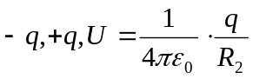
7、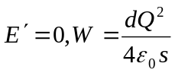 8、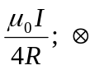
9、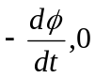 10、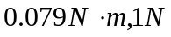

二、计算题：（每小题10分，共60分）
1、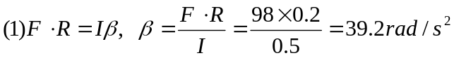
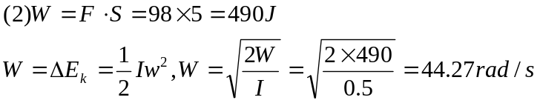
2、在水平方向，有：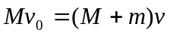
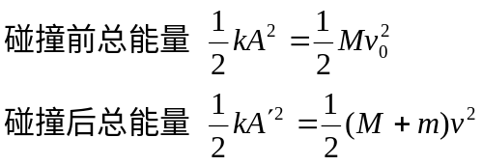解得：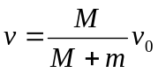
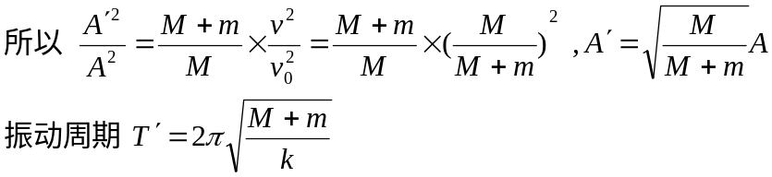
3、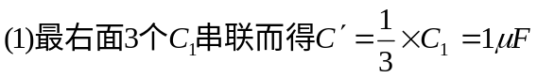
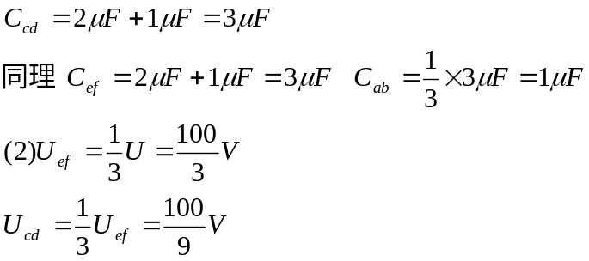

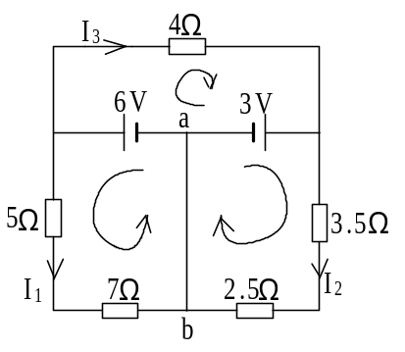 4、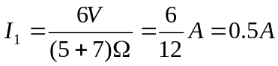
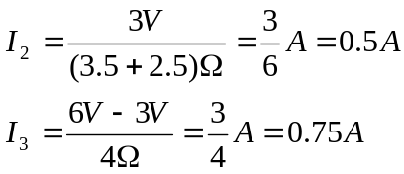
(1) 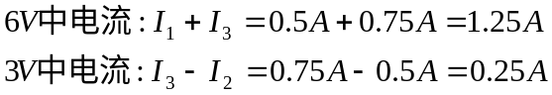
(2)

5、解：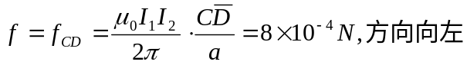
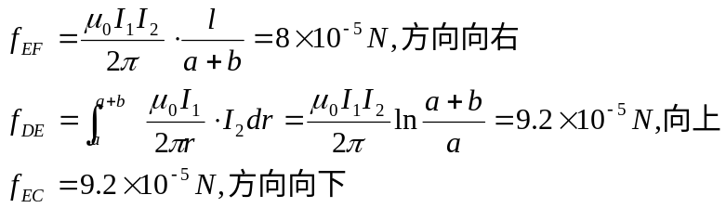

6、解：
